Пробныи ЕГЭ 2018 по физике №2 «ЕГЭ 100 БАЛЛОВ»
Пояснение — Мингалеева Алсу Зльфритовна

Задание 1. Решение:

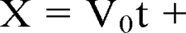
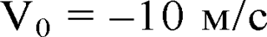

at 2
2

а = 3 м/с 2

Х = —10t + — t2 + 0 = —10t + to
2 2
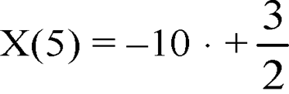 15'= 187,5м
Ответ: 187,5
Задание 2. Решение:
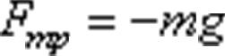
Поскольку брусок покоится, равнодействующая всех сил, действующих на него, равна нулю. На брусок действую три силы: трения, сила тяжести и сила реакции опоры, т.е. “+ " + ' 0 , откуда получаем, что N+
Следовательно, модуль равнодействующей сил равен ' + ” = 30H. Ответ: 30
Задание 3.
Решение:

По закону всемирного тяготения: F" 't равны)
' " (в данном случае массы

Сила всемирного тяготения между ними примерно равна Значит, I’ Ii. ii i » I ïl ' 1 = 7*10-''Н
Ответ: 0.7*10-'0 Н Задание 4.
Решение:

4n'N'/ 4 3,142 1002 0 8
1 = 80см = 0,8 м; t = 3мин = 180 с;
N = 100; g - ?

g = $2
= i8o' g2
— 9, 7 м c2.

Ответ: 9,7

Задание 5.
Решение:
- Сила тяги по модулю равна силе трения скольжения- Неверно. Чтобы тело двигалось равномерно сила тяги должна равнятся сумме сил: Fтяг= mgsina+Fmp.
- Модуль вектора силы трения пропорционален силе нормального давления Верно. Векторная сила трения зависит от силы нормального давления:
F = q F
норм
Равнодействующая всех сил зависит от угла наклонной плоскости Неверно. Не зависит при равномерном движении
4) Модуль вектора силы трения не зависит от площади поверхности бруска
— Верно. Если взглянуть на формулу: F = g N, то мы видим, что
векторная сила трения никак не зависит от площади поверхности бруска Модуль вектора силы трения обратно пропорционален площади
поверхности бруска — Неверно. Так как векторная сила трения вообще не
зависит от площади поверхности бруска.
Ответ: 24
Задание 6. Решение:
Тело, брошенное горизонтально с высоты Н движется в горизонтальном направлении равномерно (без ускорения) со скоростью "•' "* и за время (пока оно падает) преодолевает расстояние s- v t.
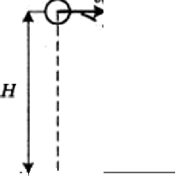
* Время зависит от высоты Н
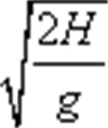
’х ‹2 2££
=’ 31=
как 2 (начальная скорость падения равна 0). l Таким образом, если начальная скорость уменьшить в 2 раза,
то пройденное расстояние S=V t/2, т.е. уменьшиться (время останется прежним, т.к. высота не меняется). Ускорение
движения отсутствует, т.е. равно 0, и, следовательно, не изменится. Ответ: 23
Задание 7. Решение.
Рассмотрим динамику движения тела, брошенного под углом к горизонту
с начальной скоростью 0 . В задаче нас интересует вертикальное движение тела.

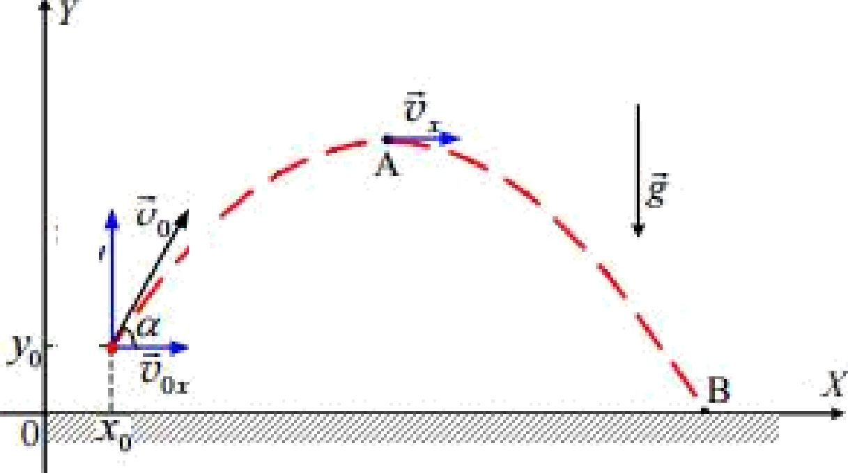

Из рисунка видно, что проекция начальной скорости на ось Оу равна
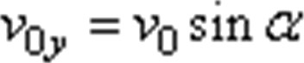

A-3 скорость V тела в проекции на ось У при движении вверх находится по формуле V=Vo*—at => V=Vo -&
Б-1 максимальная высота подъема находится по формуле Hmax' Vц2-V0y2' -
2g=0-(Vo 2/-2g=(Vo 2/2g
Ответ: 31

Задание 8.
Решение:
По формуле количества теплоты при нагревании Q=cm(t2-t1) находим удельную теплоемкость молибдена: с = Q/m(t2-t1) = 24Дж/(0,09бкг*1К)= 250 я * ‹ - ку
96г перевели в килограммы 0,096 кг
Ответ: 250
Задание 9. Решение:

AU=
vRbT

2

А = 1246,5Дж. Q = AU + А = 2077 Дж.
2

Ответ: 2077
Задание 10. Решение: З00кПа=З00000Па
Работу совершаемую газом (расширяется ”сам") + работу совершаемую над газом (когда сжимаем) находим по формуле: A=pV= З00000Па*(1-З)л=- 600000Дж= -600кДж
Ответ: -600

Задание 11.
- Температура газа увеличилась в 2 раза. — Неверно. Так как температура и давление газа изменяются прямо пропорционально, а не наоборот.
- Объем газа остается неизменным — Верно.Так как постоянная концентрация молекул этого газа является константой
- Температура газа уменьшилась в 2 раза.— Верно. Так как температура и давление газа изменяются прямо пропорционально.
- Объем газа увеличился в 2 раза. — Неверно, потому что mlv должна оставаться неизменной по условию.
- Количество молекул газа увеличилось в 2 раза — Неверно, так же как и в других пунктах, R/M должна оставаться неизменной по условию.
Ответ: 23
Задание 12. Решение:
Если понизить температуру нагревателя при неизменной температуре холодильника, КПД идеальной тепловой машины уменьшится:
  - i КПД связано с работой газа и количеством

теплоты полученным газом за цикл, соотношением. g
( i like'.‹ .Таким

образом, поскольку при понижении температуры нагревателя количество теплоты, получаемое газом от нее за цикл, тоже уменьшится.
Ответ. 22
Задание 13. Решение.
Одноименные заряды отталкиваются. Следовательно, на шарике располагается отрицательный заряд.
Ответ. 2
Задание 14.
Напряжение при последовательном соединении равна общ' 1+ 2• Сопротивление Rз+Ri в 4 раза, тогда Uз=4Ui (так как, мы знаем- чем больше сопротивление, тем больше напряжения в цепи). Следовательно подставляем под формулу общ' 1+ @' U+4U}=5Ui получаем общ' 8'409 U@=40- 8=32B
Ответ. 32

Задание IS.

Решение:

с <о a2

d

g qd i0°9 Кл - і0 ' м
С <о a2 8,85 - 10 / м 0,1' м'

11,3 В

Ответ: 11,3
Задание 16. Решение:
При увеличении частоты падающего света в 2 раза, увеличится и энергия
фотона: 'Ј ' "‘ , следовательно длина волны уменьшиться в столько

же раз "”“"" 2. При этом максимальная кинетическая энергия фотоэлектронов была отлична от нуля. При увеличении частоты света в 2 раза, энергия фотонов также возрастает в 2 раза. Следовательно, имеем
- hI I i Таким образом, максимальная кинетическая энергия фотоэлектронов увеличилась более чем в 2 раза.
Ответ: 34
Задание 17. Решение:
Сопротивление проводника (проволочного резистора) равно ' ' , где - удельное сопротивление проводника; - длина проводника; поперечное сечение. Соответственно, при уменьшении длины в 4 раза,
сопротивление также уменьшится в 4 раза. Тепловую мощность можно
определить по формуле: P=IU и U - ! , следовательно P=I'R. Таким образом получаем, что тепловая мощность не изменится.
Ответ: 32
Задание 18. Решение:
Радиус окружности при движении заряженнои частицы в перпендикулярном магнитном поле определяется по формуле: R= mV/qB . А период обращения по окружности заряженнои частицы в перпендикулярном магнитном поле по формуле: T=2nm/qB.
Ответ:12 Задание 19.
Число протонов равно числу электронов: 92 Число нейтронов=2З8-92=14б

Ответ: 92146
Задание 20.
Согласно закону радиоактивного распада, от первоначального количества радиоактивных атомов • 'i.i ( останется 1*1024
N= Not2‘ t Т , следовательно 1*10' 4= 4*10' 4*2-t/ l64
2‘ t/T 2‘ t/164d тогда t= 328 суток.
Ответ: 328
Задание 21. Решение:
Число нейтронов в ядре - число протонов и число электронов в атоме равны порядковому номеру элемента.А чтобы узнать число нейтронов в том или ином изотопе, следует от общего массового числа отнять число протонов.
При захвате ядром атома электрона протон взаимодействует с электроном в результате чего образуется нейтрон. Следовательно, при захвате ядром электрона число нейтронов в ядре уменьшается на единицу.
Заряд ядра определяется разницей между числом протонов в ядре и числом электронов в атоме. Так как протоны имеют положительный заряд, а электроны — отрицательный заряд, то суммарный заряд атома при захвате электрона уменьшается.
Ответ: 12
Задание 22. Решение:
Для того чтобы по графику зависимости координаты тела от времени найти скорость тела в некоторый момент времени, необходимо определить тангенс угла наклона графика в соответствующей точке. Из графика видно, что в течение первых двух секунд тангенс угла наклона уменьшался, соответственно, уменьшалась и скорость шарика. Затем координата шарика перестала меняться, а значит, начиная с момента времени 2 с, шарик
МОКОИЛСЯ.

Ответ: 3

Задание 23.
Решение:
  - Массы воды и времени испарения воды — Верно. Т.к для измерения скорости испарения воды, необходимо знать массу, т.е количество и

время испарения засекая его.

  - Массы воды, времени испарения воды и влажности в комнате — Неверно. Влажность комнаты знать необязательно.

  - Объема воды и времени испарения воды — Верно. Macca связана с объёмом по формуле m pV, а т.к необходимо знать массу, следовательно и объём.

  - Массы воды, времени испарения воды и влажности в комнате — Неверно. То же самое, что и во 2-ом (Повторяется)

  - Массы воды, времени испарения воды и объема комнаты — Неверно. Испарение воды никак не зависит от объёма комнаты.
Ответ: 13
Задание 24. Решение:
- Красные звєзды — самые горячие. — Неверно. Самые горячие звезды это синие.
- Звєзды продолжают формироваться в нашеи Галактике и в настоящее время. — Верно.
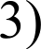 В декабре Солнце удаляется на максимальное расстояние от Земли. — Неверно. Солнце удаляется на максимальное расстояние в июне.
4) При одинаковои светимости горячая звезда имеет меньшииразмер, нежели холодная. — Верно.
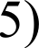 Диапазон значении масс существующих звєзд намного шире, чем диапазон светимостеи. — Неверно. Для всех звезд диапазон светимости значительно превышает пределы возможных значений масс
Ответ: 24
Задание 25.
Решение:

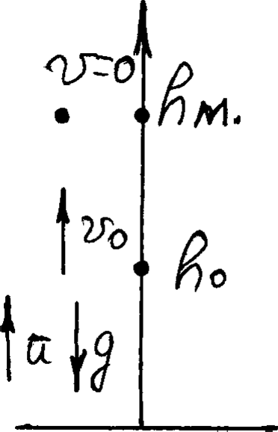
ho - высота, на которой выключаются двигатели hм - максимальная высота.

ho at’ 5 - 10'
— 250м hм' ho + Vo
, где

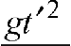
2 2 2
Vo at = 5 10 = 50м/с а t - время, при котором V = 0

t’ *— о 0 — 50 = 5c h

9,8 52

— g —9,8

Ответ: 375
Задание 26. Решение:
м' 230 + 50 5
= 375м.
2

ї ' •"'°'' ' f'• !—--
Ответ: 44,2
Задание 27.
! ›1

—— 0,92*103*160*103*300 = 44160Дж = 44,2кДж

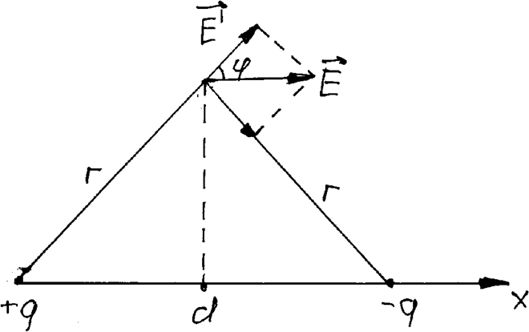
" - напряженность
для каждого заряда по отдельности

E1' 9*10 Н/Кл E1' 9*10 Н/Кл
косинус альфа это 8/12 (из рисунка)
E=1.4 * 107
Ответ: 1.4

